Recupero Matematica Classe Seconda B

Esercizi recupero Aritmetica – Livello 1

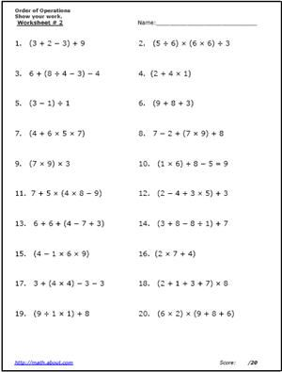 Esercizi dal n.1 al n. 10

Esercizi recupero Aritmetica Livello 2

Esercizi di pag 72 e 73 (escluso n.9-10-13)

RECUPERO GEOMETRIA Livello 1 e Livello 2

Perimetro e area del rettangolo- Formule

Calcola perimetro e area Probl pag.40 n.70 e pag.41 n.76 – 79.

